邪不压正！乱中阴谋连遭挫败，分裂阴云反噬美国！

原创 有里儿有面 [有理儿有面](javascript:void(0);)

**有理儿有面**

微信号 youli-youmian

功能介绍 你说是不是

2021-12-24[原文](https://mp.weixin.qq.com/s?__biz=Mzg3MjEyMTYyNg==&mid=2247549158&idx=1&sn=c02194dad2686ac50ecea95bab2140eb&chksm=cef65493f981dd85b6769e31ae55255e926d47c1cca593d3ba78e69fc20f438ce38512526db5&scene=27#wechat_redirect&cpage=15) 发表于

收录于合集





**全文共2921，图片17张,预计阅读时间为9分钟。**

**文章首发于“有理儿有面”（youli-youmian），欢迎大家在朋友圈和微信群转发。**

**公众号及其他平台转载请在后台留言。**



▼

最近几天有理哥的心情不错！因为“灯塔国”进行政治操弄，对我们搞的那些阴谋诡计接连受挫，甚至后院起火闹起了分裂。到底咋回事儿呢？且听有理哥细细讲来：

第一件：**备受关注的第七届香港立法会选举顺利结束，90名爱国爱港的立法会议员胜出。**

这是香港立法会选举历史上爱国爱港力量的一次完全彻底胜利，是稳固和完善“一国两制”斗争的伟大实践，更是对美西方妄图以民主之名打香港牌、分裂中国的一击绝杀！

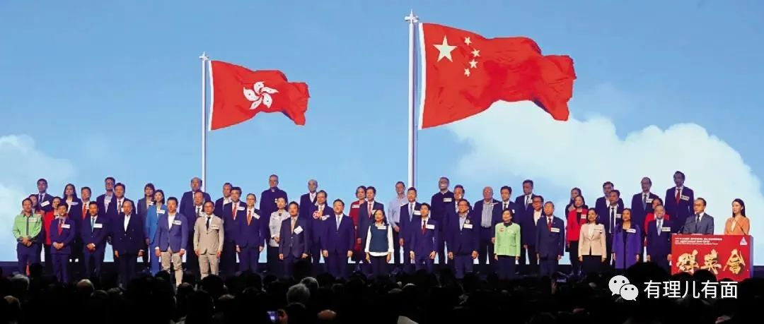

从此以后，那些吃饭砸锅、吃里扒外的议员，将从香港立法会彻底绝迹，也标志着美西方操纵反中乱港的“议会阵线”遭遇到**最彻底的毁灭性打击！**

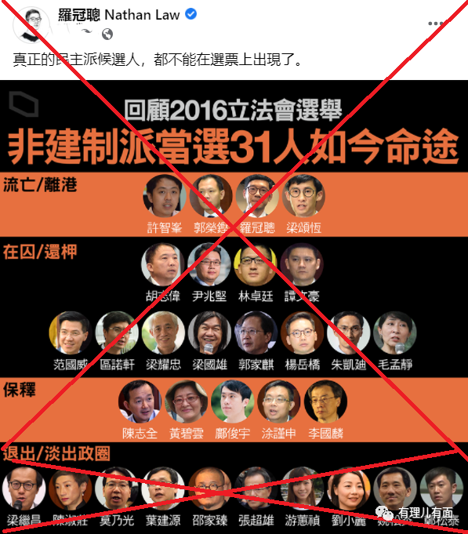

我们再把视线拉回前几天的投票现场，135万名香港市民积极参与，153名候选人公平、公正、公开竞争，与此同时美国为首的“七国集团”“五眼联盟”和欧洲反华政客却在叨叨咕咕“香港民主受损”等陈词滥调，想想就颇有喜感：

**人家在办喜事，你却在那里如丧考妣，关你什么事？不舒服又能怎么样？**

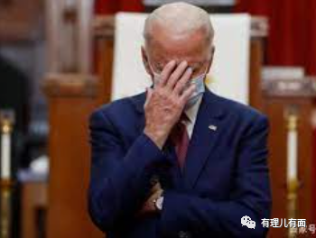

至于拿着《中英联合声明》这个过渡性文件说事，更是看错了日历拿错了剧本，以美国为首的五眼、G7等强盗组织，**不仅是年老体弱，更是老眼昏花，打错了算盘吃错了药！**

关于香港在英国殖民时期有没有民主，以及香港回归之后的民主状况，中国政府早在12月20日就已经在《“一国两制”下的香港民主法治》中说的明明白白：

**香港在英国殖民统治下没有民主可言，回归祖国开启了香港民主新纪元，中央坚定支持香港特别行政区民主向前发展，反中乱港势力阻挠破坏香港特别行政区民主发展，香港特别行政区民主宪政发展正在重回正轨！**

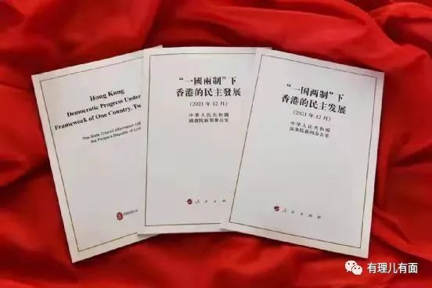

而且，这份关于香港民主的白皮书，是紧接着香港立法会选举结果之后公布的，以无可辩驳的事实论据，给准备鼓噪“香港民主受损“之类的反华噪音来了一招**“预判了你的预判”**！

让有理哥颇感舒坦的第二件事：**疯狂反华、被美国吹捧为“民主灯塔”的立陶宛，已沦落到“自备干粮无人理”的境地。**

11月18日，立陶宛政府不顾中方严正交涉，允许台湾当局设立“驻立陶宛台湾办事处”，公然在国际上制造“一中一台”。

对于这个欧洲十八线的蕞尔小国，中国表明了严正立场并予以强烈警告，外交部发言人赵立坚说，“立陶宛公然在国际上制造“一中一台”，是背信弃义之举。**立陶宛政府必须承担由此产生的一切后果**，并提醒立陶宛“被某些大国所策动，**但牺牲的是立陶宛的利益**。”

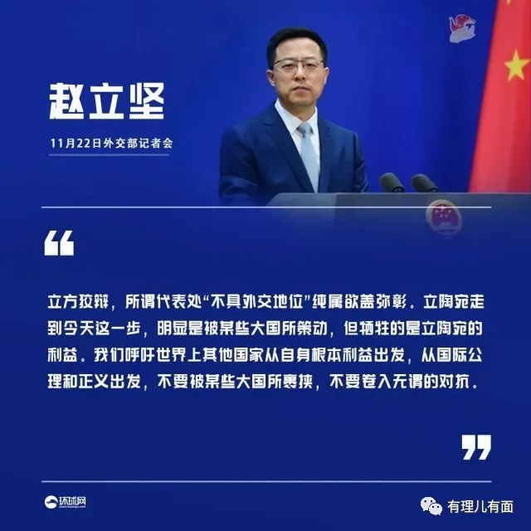

大国之怒，雷霆万钧。在随后中国的外交反制、贸易反制等组合拳之下，立陶宛这个绑在美国战车上的反华愣头青，如今已是四面楚歌、焦头烂额，沦落到求助欧盟遭白眼，求助美国“要求殖民”都被嫌弃的地步。

当地时间12月3日，立陶宛外交部长兰茨贝尔吉斯对媒体表示，面对此前立陶宛媒体炒作的“中国海关系统移除立陶宛”事件，立陶宛没有能力单独对中国实施制裁，申请欧盟介入。

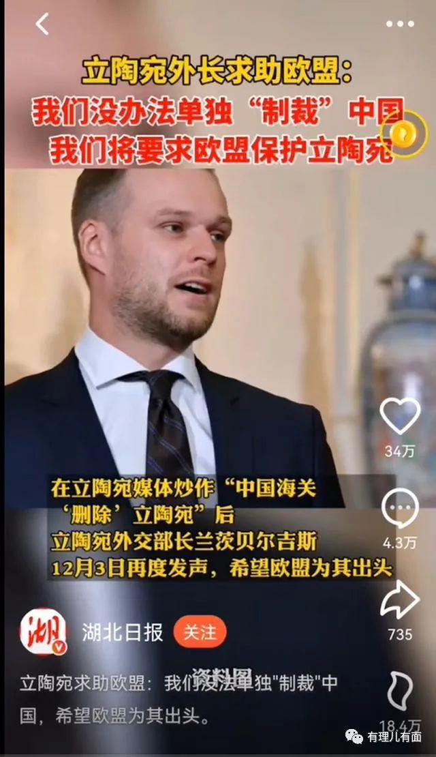

结果，欧盟心里把这个不知死活的炮灰骂了十八遍，表示了解情况后再说。对此，中国海关直接拒绝了欧盟讨论立陶宛所谓“贸易封锁”问题的请求，理由只有六个字“忙于疫情防控”。随后，欧盟就再无声音，把立陶宛晾在了一边。

12月10日，俄军重兵集结于乌克兰边境，立陶宛总统害怕了，竟公开邀美国永久驻军以自求被殖民，还表示已耗费近800万美元为美军修建了设施齐全、舒适性极高的军事基地，同时派出立陶宛防长阿努绍斯卡斯于13日到访美国寻求支持。

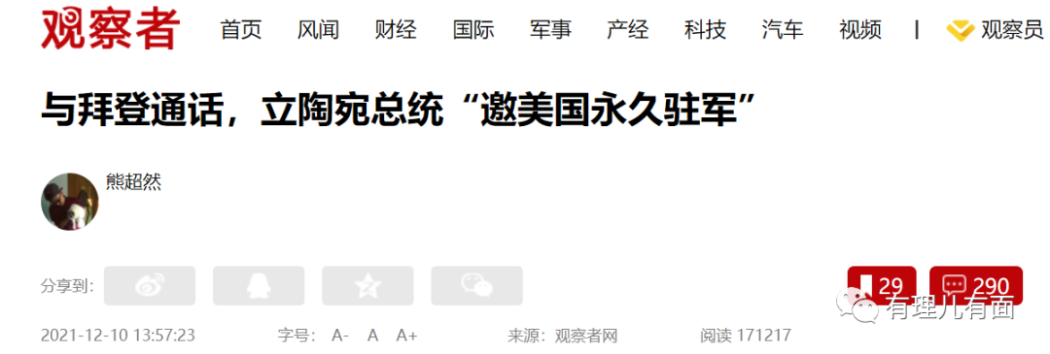

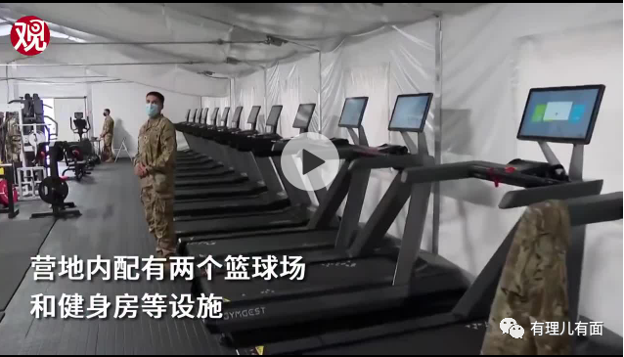

面对立陶宛的投怀送抱，美国人表面上倒也给予体面，美国国防部长奥斯汀一顿猛夸，将立陶宛吹捧为“地区内的民主灯塔”，承诺将与之共同应对挑战。

能在美国人口中与之并驾齐驱被称为民主灯塔，立陶宛防长顿时感激涕零，直夸“身处自由世界的首都真是太好了”，然而美国人却话锋一转，直奔主题：“卖武器”——两国签署“互惠国防采购协议”。

对此事，中国网友给予极大的围观热情，称：美式民主，**又把炮灰国家忽悠瘸了一个！**



然而，更雷人的是，自甘被殖民的立陶宛政客高官不仅没有得到太大好处，相反，如今却由于对美国粑粑的指令执行得还不够及时卖力，**掀起部长辞职风波、甚至闹到整个政府都要下台**。

12月10日，“立陶宛外交部长、交通部长打算辞职”的新闻被媒体纷纷报道，具体原因是：美国制裁白俄罗斯后，白俄货物仍然持续过境立陶宛，对立陶宛“声誉”造成了损害。

12月13日，立陶宛总理因格丽达·希莫尼特希接受立陶宛国家广播电视台对此事的采访时再爆大料：“我可以非常直接地说，**不排除整个政府辞职的可能性。**”

各国网民大跌眼镜，给“美丽国”鞍前马后、任劳任怨的下场就是这个？

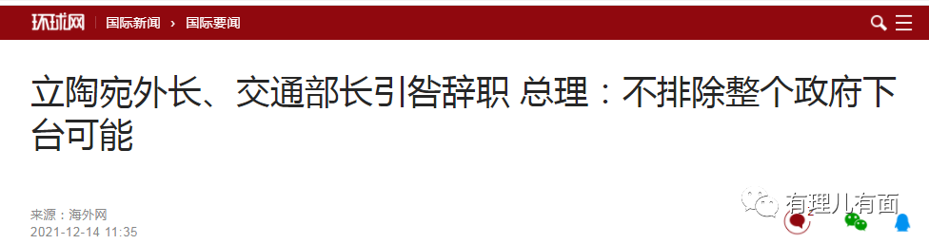

最后一件有意思的事：**操弄美式民主、侵略分裂他国的灯塔国，如今正在遭受分裂主义的困扰。**

关于美国分裂，有理哥曾在之前的多篇文章中提到。美国不是国，它的本质就是犹太财团、盎撒精英控制着一帮红脖子以及移民群体，从历史文化上并没有共同的根，大家平时依靠霸权薅羊毛过日子，一旦风吹草动，霸权不再、利益受损，四分五裂将是它必然的宿命。

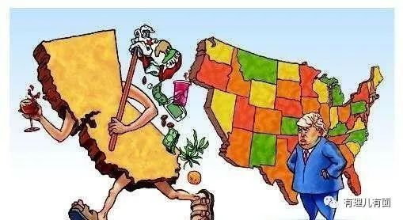

所谓的自由女神、民主灯塔，都是对外发动侵略、对内压迫底层的借口和装饰品。美国人民有民主自由吗？没有！不说别的，就连“推特治国”的川建国同志，一朝失权失势，推特、脸书受封受限，还要四处另建平台“让美国再次伟大”，当过总统的资本代言人尚且如此，更何况底层小民？



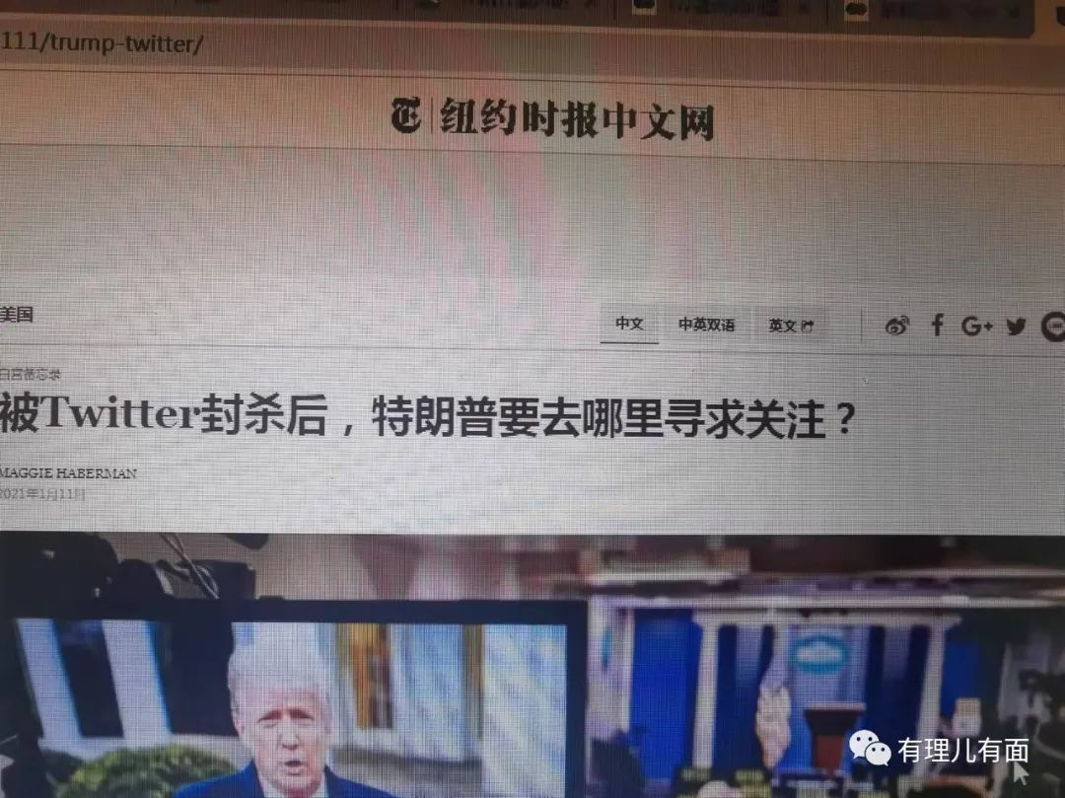

但正所谓出来混，迟早要还的。特别是在川建国同志上台后，对外搞“美国优先”撕裂同盟，对内搞“国会山事件”捍卫红脖子的真正民主，尤其是亲自下场鼓动、让世界见证了真正的“美丽风景线”后，美国人民实现当家做主的愿望更加积极踊跃。

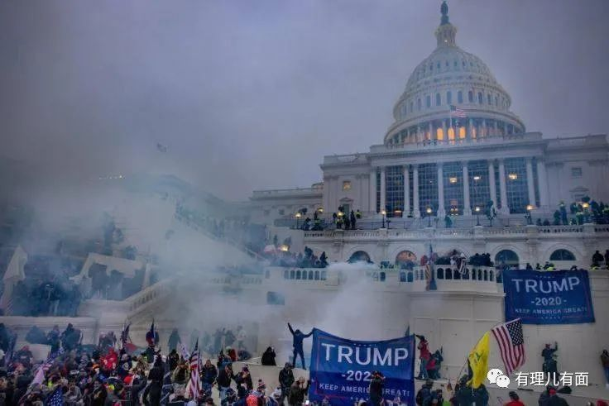

今年1月底，美国德克萨斯州州议员、共和党人凯尔·彼得曼以民主自由的名义，向德州议会正式提交了《德克萨斯州独立公投法》，强烈要求“当德州人民认为他们的自由受到美国政府侵害的时候，**他们有权退出美国**”。

11月份，反华政客、德克萨斯州共和党联邦参议员特德·克鲁兹也表示，如果民主党政客“从根本上”摧毁了美国，德州就应该脱离美国独立。

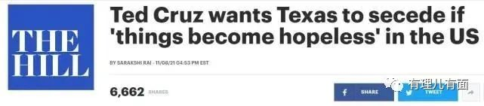

如果说这帮所谓的民主政客只是耍嘴皮子，“秀才造反，十年不成”，那么这次石锤重料的声音，则来自于**军队内部**：

12月17日，三位退役的美军将军在《华盛顿邮报》上发表了一篇专栏文章，发出了“美军内部潜在的致命混乱”及其存在爆发严重危险的警告。

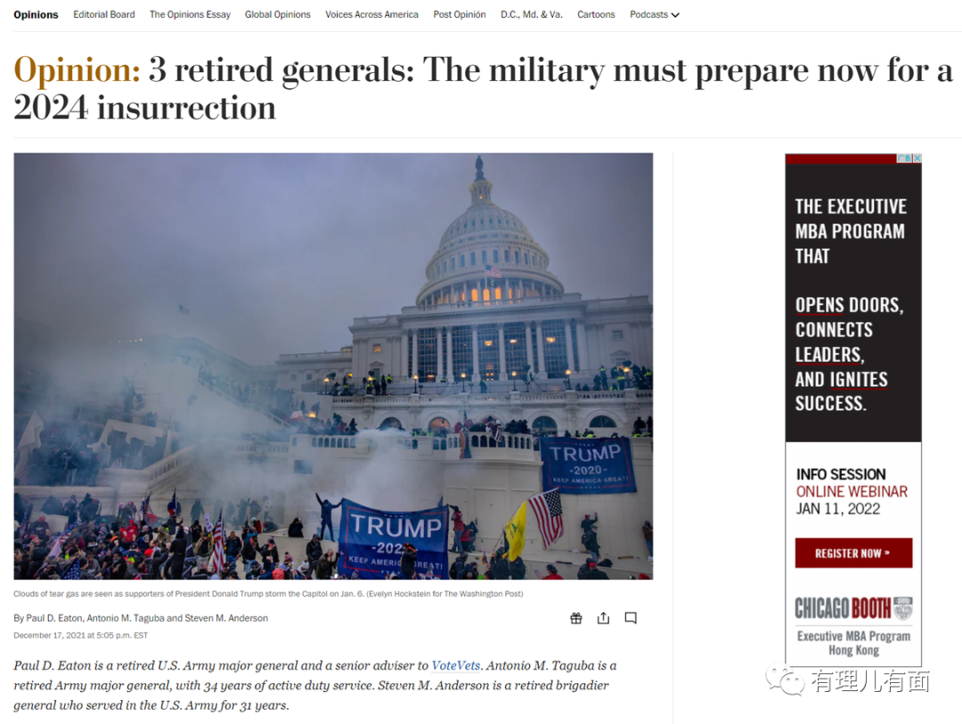

文章指出，此前的“国会骚乱”“上百名退役将领集体批评拜登”等事件是美军内部动荡的外在表现，“被撕裂的美军”可能在美国2024年大选时发生政变动乱。

国外的相关研究，也印证着这样的预测结果。

12月18日，俄罗斯卫星社援引芝加哥市德保罗大学哲学教授希尔（Jason Hill）的研究表示：美国正处于**文化战争状态，可能导致其升级为内战**。

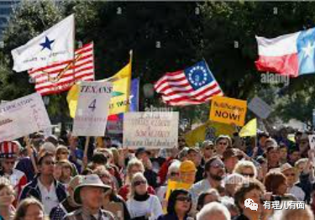

站在世界风云加速变幻的当下，当我们把这三者新闻结合起来看，便会感到“美式民主”行霸权之实，干涉他国内政那一套，已经越来越力不从心，美国民主旗帜下自身的破败与衰亡是必然的。

世界大势，浩浩汤汤，顺之者昌，逆之者亡。将赵立坚最近对立陶宛的一句表态送给美国和他的“朋友们”：“**背信弃义，站在公理和正义的对立面，绝不会有好下场。某些人、某些势力执意同台独分裂势力沆瀣一气，一条道走到黑，终将会被扫进历史的垃圾堆**”！

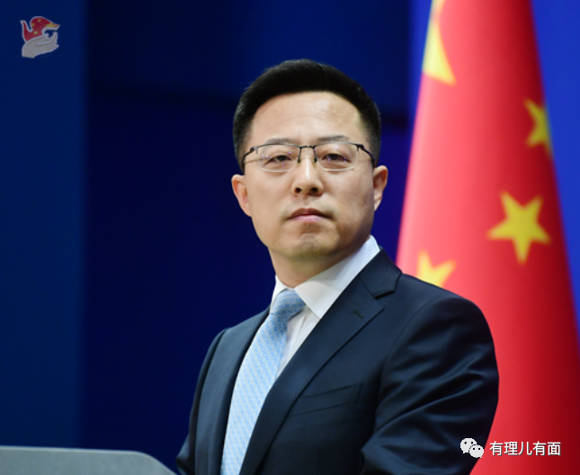

**图片源自网络**





**关注公众号：**

**有理儿有面**

**理   性｜   揭   秘｜   探   讨**







有里儿有面

**微信扫一扫赞赏作者** **赞赏**

已喜欢，对作者说句悄悄话

取消

**发送给作者**

**发送**

最多40字，当前共字

 人赞赏

上一页 1/3 下一页

长按二维码向我转账

受苹果公司新规定影响，微信 iOS 版的赞赏功能被关闭，可通过二维码转账支持公众号。

### 精选留言

用户设置不下载评论